Evénements organisés par la Collectivité de Corse

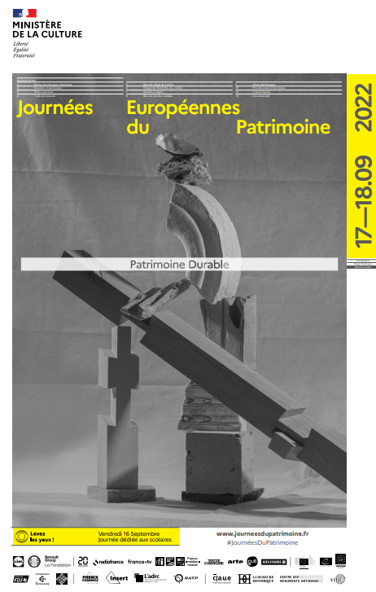

Haute-Corse

ROGLIANO

Balade guidée sur le sentier des douaniers jusqu’à la chapelle Santa Maria.
Découverte du sentier des douaniers jusqu’à la chapelle Santa Maria. Une histoire de pirates de marins et de petits galets noirs.
L’histoire du Cap Corse, découverte de sa faune et de sa flore particulière. Marche jusqu’à la chapelle et pique-nique dans une crique du sentier des douaniers.
Il sera proposé notamment des observations ornithologiques et une visite de la chapelle.
Dimanche 18 08:30 - 12:00
Sur réservation uniquement auprès de Daria GIUSTINIANI. A partir de 10 ans, chaussures de marche conseillée, eau, casquette, crème solaire, collation. Lieu de RDV : parking du port de Macinaggio, à côté de la plage.
06 28 42 13 17 daria.giustiniani@isula.corsica
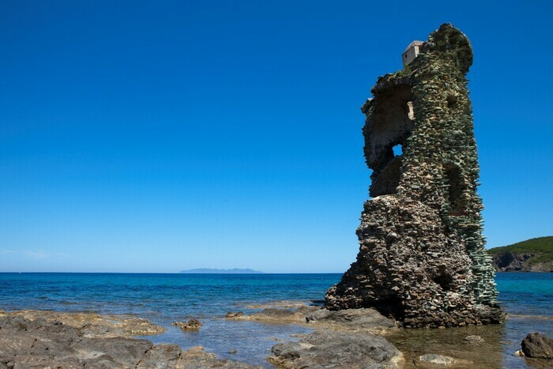
© J.Jouve / CDC
Balade guidée sur le sentier des douaniers jusqu’à la chapelle Santa Maria. (openagenda.com)

OGLIASTRU

Le long du chemin des barbaresques, visite de la tour d'Albu, de la chapelle San Dumenicu et du Moulin d'Ogliastru.
Le Cap Corse nous livre un peu de ses trésors.
Au fil d’une balade, on apprendra l’histoire de ce territoire, sa flore magique, sa faune et les enjeux environnementaux présents sur des espaces naturels côtiers.
Il sera proposé la découverte de :
• La plage et la plus grande forêt de tamaris de France.
• Des « magazzini » avec des explications sur l'histoire de l'économie et l'histoire du Cap Corse.
• La tour d'Albu, son histoire et son patrimoine.
• La flore située sur le chemin menant à la chapelle San Dumenicu.
• Du moulin avec la présentation de son fonctionnement.
Samedi 17 09:30 - 13:00
Sur réservation uniquement auprès de Daria GIUSTINIANI. A partir de 10 ans, chaussures de marche conseillée, eau, casquette, crème solaire, collation. Lieu de RDV : parking de la marine d’Albu, commune d’Ogliastro.
06 28 42 13 17 daria.giustiniani@isula.corsica
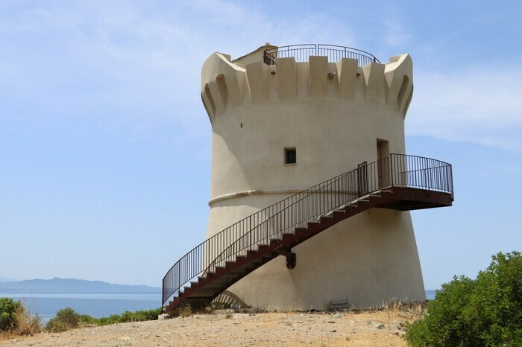
© O.Brunel / CDC
Le long du chemin des barbaresques, visite de la tour d'Albu, de la chapelle San Dumenicu et du Moulin d'Ogliastru. (openagenda.com)

SAINT-FLORENT

Balade guidée dans l’Agriate jusqu’à la pointe de la Mortella.
Embarquement sur la navette « U Saleccia » pour se rendre à la plage du Lotu.
Au départ de la plage du Lotu, visite guidée jusqu'à la tour de la Mortella.
La journée sera ponctuée de débats autour de l’histoire de cette micro-région, mais aussi, sur sa flore et sa faune, ainsi que la visite du sémaphore.
Tout le long du trajet nous évoquerons les communautés d'agriculteurs semi-nomades, des commentaires sur la toponymie et l'histoire des lieux seront fait pour chaque édifice, relief ou plage.
Samedi 17 09:30 - 17:00
Dimanche 18 09:30 - 17:00
Sur réservation uniquement auprès de Max PIANA. Départ navette 10h00, Retour navette 16h30. Retour St-Florent 17h00. A partir de 8 ans, prévoir chaussures adaptées, eau, casquette et crème solaire. Lieu de RDV : quai des navettes à Saint-Florent (09h30).
06 15 43 65 86 maxime.piana@isula.corsica
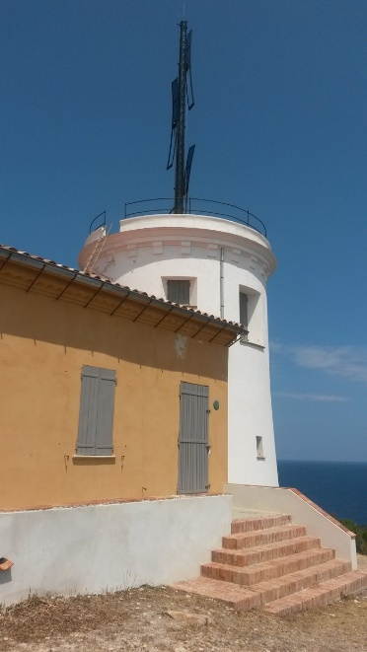
Photo : © CDC
Balade guidée dans l’Agriate jusqu’à la pointe de la Mortella. (openagenda.com)

CORBARA

Découverte des rivages de Corbara.
L’histoire géologique du site « rivages de Corbara » justifie son intérêt patrimonial.
Des dunes anciennes s’observent sur les pointes rocheuses entre les plages de Bodri et Ghjunchitu. Ces formations sont peu fréquentes en Corse.
Les sentiers bordés de pierres sèches et les anciens paillers racontent un passé essentiellement voué aux pratiques agricoles saisonnières : pâturage et culture de céréales qui sont les activités traditionnelles de la Balagne.
Une invitation à la découverte…
Dimanche 18 09:30 - 12:00 / 14:00 - 16:30
Sur réservation uniquement auprès de François-Xavier MONTECATTINI. A partir de 7 ans, prévoir chaussures adaptées, eau, casquette et crème solaire. Lieu de RDV : parking de la plage de Bodri, intersection RT 30.
06 09 98 76 98 francois.montecattini@isula.corsica
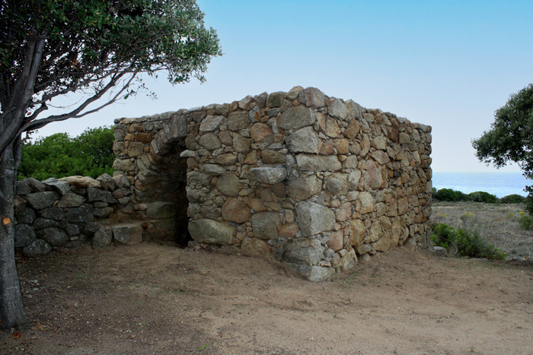
© C. Deffontaines / Cdl
Découverte des rivages de Corbara. (openagenda.com)

CALVI

Découverte du Centre de conservation restauration du patrimoine mobilier de Corse
Visite libre de l'exposition et des espaces extérieurs (cellules, terrasses)
Exposition - « Citadelle en lumières »,
Le Centre de conservation du patrimoine, propose L’exposition Citadelle en lumières, en collaboration avec l’artiste photographe Patrick Jallageas.
Cette exposition est l’occasion de présenter une sélection d’objets mobilier de Calvi, souvent méconnus du public et une série de photographies de la citadelle de Calvi, l’écrin, qui offre une interprétation esthétique inattendue grâce à un jeu d’ombres et de lumières.
Vous aurez ainsi le plaisir d’apprécier la qualité de ce patrimoine religieux par une mise en lumière muséale.
Vendredi 16 09:00 - 12:00 / 14:00 - 18:00
Samedi 17 09:00 - 12:00 / 14:00 - 18:00
Dimanche 18 09:00 - 12:00 / 14:00 - 18:00
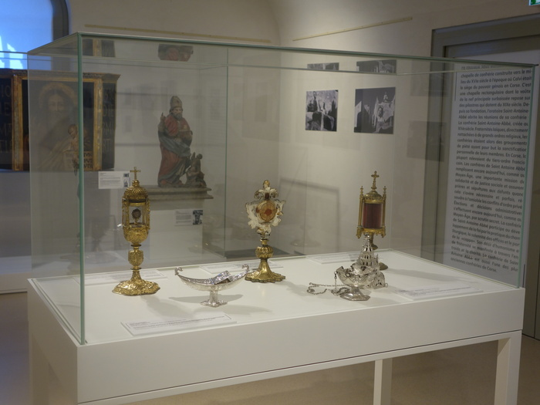
Photo : CCRPMC /CDC
Découverte du Centre de conservation restauration du patrimoine mobilier de Corse (openagenda.com)

Visite commentée des espaces techniques du Centre de Conservation-Restauration du Patrimoine mobilier de Corse (CcrpmC)
Le Centre de conservation et restauration du patrimoine mobilier de Corse (CCRPMC), est un acteur incontournable de la politique de sauvegarde et de promotion de notre patrimoine insulaire.
Venez découvrir ses missions grâce à la visite commentée (30 à 40 minutes) de ses espaces techniques et de la nouvelle exposition «Citadelle en lumières» une exposition collaborative avec l’artiste photographe Patrick Jallageas et le Centre de conservation du patrimoine. Une occasion unique de rencontrer les professionnels qui œuvrent au quotidien pour la sauvegarde de notre patrimoine.
Point de rencontre pour la visite commentée : Grille d’entrée
départ à 09h30, 11h00, 14h30, 16h00
Vendredi 16 09:30 - 10:30 / 11:00 - 12:00 / 14:30 - 15:30 / 16:00 - 17:00
Samedi 17 09:30 - 10:30 / 11:00 - 12:00 / 14:30 - 15:30 / 16:00 - 17:00
Dimanche 18 09:30 - 10:30 / 11:00 - 12:00 / 14:30 - 15:30 / 16:00 - 17:00
Groupes de 15 personnes maximum
04 20 03 94 75 carine.carcione@isula.corsica
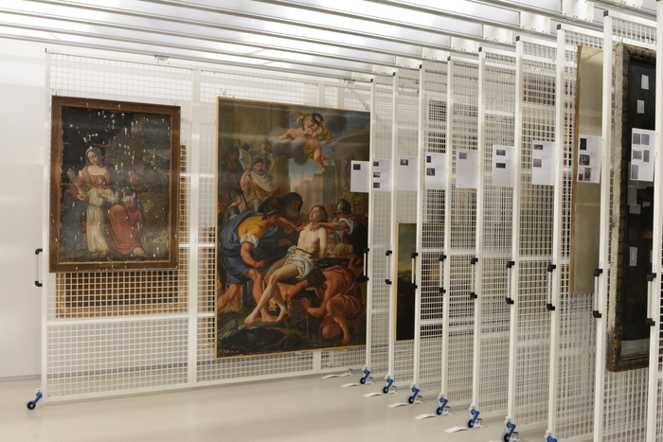
Photo : CCRPMC / CDC
Visite commentée des espaces techniques du Centre de Conservation-Restauration du Patrimoine mobilier de Corse (CcrpmC) (openagenda.com)

Animations proposées aux enfants - atelier pédagogique au niveau +1
Découverte des ateliers pédagogiques de conservation du patrimoine
Vendredi 16 09:00 - 12:30 / 14:00 - 17:30
Samedi 17 09:00 - 12:30 / 14:00 - 17:30
Dimanche 18 09:00 - 12:30 / 14:00 - 17:30
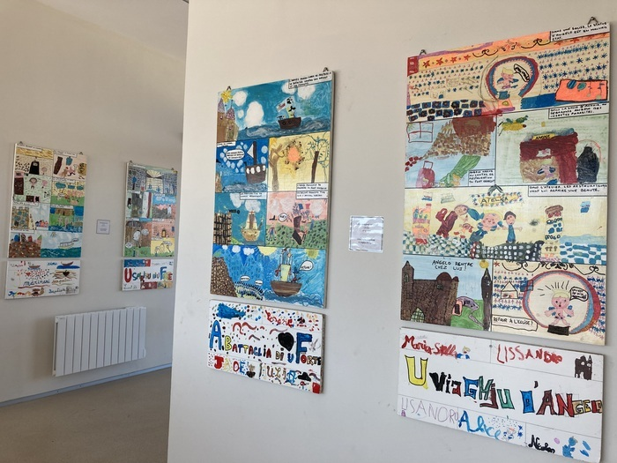
Photo : CCRPMC/CDC
Animations proposées aux enfants - atelier pédagogique au niveau +1 (openagenda.com)

Découverte de la presque-île de la Revellata
Un lieu chargé d’histoire.
Des traces d’occupation humaine datant du néolithique et des vestiges du passé agricole. Un patrimoine naturel faunistique et floristique riche : la Revellata est aussi réputée pour avoir hébergé jusque dans les années 60, un des derniers groupes de phoque moine en Corse…
Samedi 17 09:30 - 12:00
Sur réservation uniquement auprès de François-Xavier MONTECATTINI. A partir de 7 ans, prévoir chaussures adaptées, eau, casquette et crème solaire. Lieu de RDV : parking de la Revellata, bordure RD 81b.
06 09 98 76 98 francois.montecattini@isula.corsica
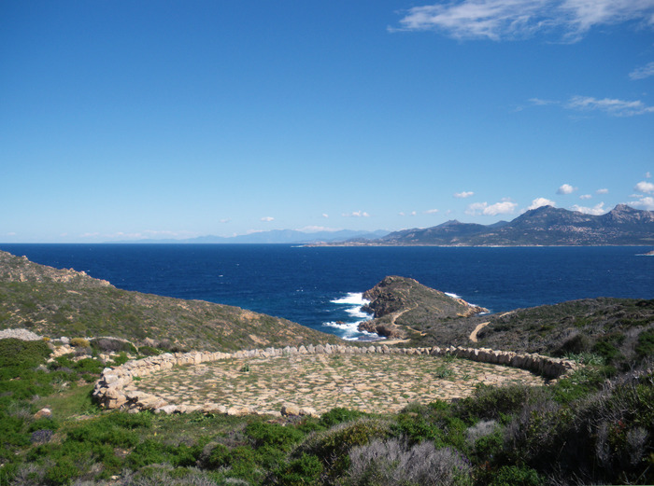
Photo : © CDC
Découverte de la presque-île de la Revellata (openagenda.com)

BIGUGLIA

Visite guidée de l’Écomusée du Fortin
Offrir au public l'accès de notre patrimoine et valoriser les espaces naturels.
Le patrimoine constitue un repère structurant dans le temps et dans l'espace. A ce titre, la Réserve Naturelle de l'Etang de Biguglia est valorisée tant au plan historique que faunistique et floristique pour faire découvrir et mieux comprendre ce lieu de transition entre mer et montagne.
Depuis l'antiquité, et jusqu'à nos jours la pêche est pratiquée, ce qui nous donnera l'occasion de comprendre la vie de ce lieu longtemps convoité.
Samedi 17 09:00 - 11:30 13:00 - 16:00
Dimanche 18 09:00 - 11:30 13:00 - 16:00
Entrée Libre, pas d'inscription
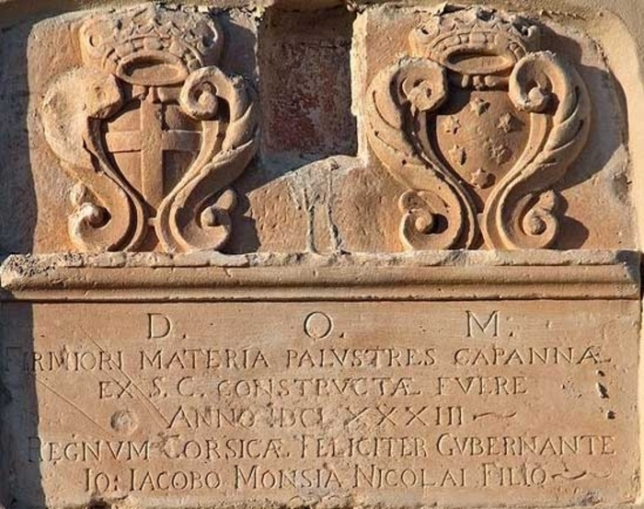
Photo : CDC

Visite guidée de l’Écomusée du Fortin (openagenda.com)

Tombulu Biancu - Visite guidée La pêche depuis l’antiquité.
La Collectivité de Corse se mobilise pour donner à chacune et chacun l'occasion de se retrouver, de partager, d'apprendre et de s'émerveiller ensemble.
Depuis l'antiquité, et jusqu'à nos jours la pêche est pratiquée, ce qui donnera l'occasion de comprendre la vie de ce lieu longtemps convoité.
Samedi 17 09:00 - 11:30 / 13:00 - 16:30
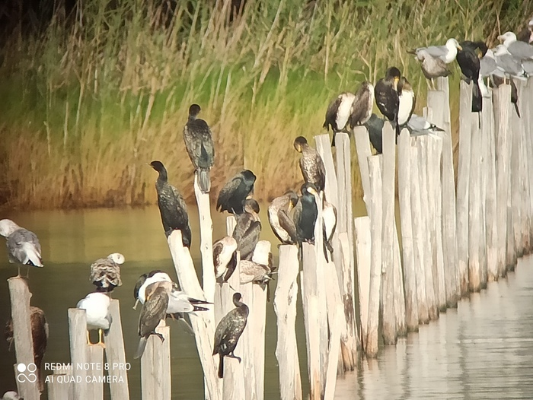
Photo : CDC
Visite guidée La pêche depuis l’antiquité. (openagenda.com)
Visite guidée de la Presqu'île de San Damianu.
Accompagner les visiteurs et leur permettre de découvrir le patrimoine culturel et historique. La découverte des lieux anciens autour d'une faune et d’une flore remarquable.
En 1189 les seigneurs de Bagnaia, qui contrôlent la région, donne cette abbaye, une église et des terre situées sur la presqu'île de S. Damianu.
Depuis l'antiquité et jusqu'à nos jours la pêche est pratiquée, ce qui nous donnera l'occasion de comprendre la vie de ce lieu longtemps convoité.
Dimanche 18 09:00 - 11:30 / 13:00 - 16:00
Sur inscription. 06 73 67 37 99
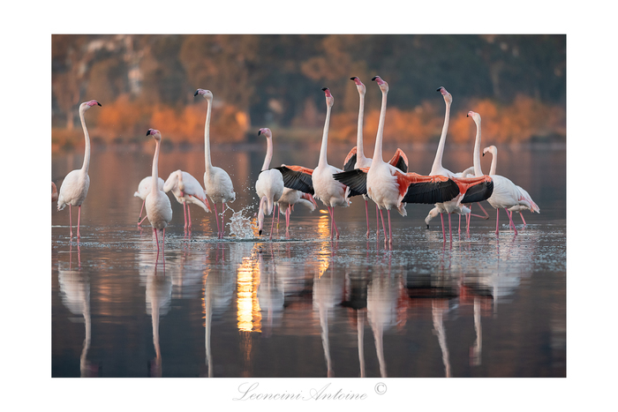
Visite guidée de la Presqu'île de San Damianu. (openagenda.com)

PIANA

Visite commentée du site de Capu Rossu
A la découverte du site naturel de Capu Rossu, son patrimoine historique et son fabuleux panorama.
Cette sortie débute par une description explicative sur le mode de gestion l'aménagement des espaces naturels, le rôle de notre collectivité, du Conservatoire du littoral. La visite se poursuit avec la découverte de la flore, une approche sur la géomorphologie du site comprenant également des explications et des anecdotes inhérentes à ce lieu, le rôle des tours génoises, les périodes et méthodes d'édification. Une phase d'observation du panorama général au sommet de la tour avec une vue a 360 degrés qui surplombe le golfe de porto ainsi que la réserve de Scandola avec pourquoi pas un vol en piqué du balbuzard pêcheur.
Sur réservation, max 20 personnes. 0678412532
Dimanche 18 09:00 - 16:00
De 10 à 99 ans
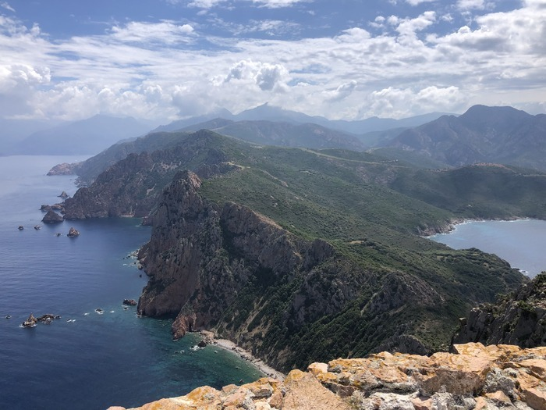
Visite commentée du site de Capu Rossu. (openagenda.com)

CORTI

Musée de la Corse - Visites commentées de l’exposition "Trà mare è monti - Architettura è patrimoniu"
Visites commentées de l'exposition en cours sur l'architecture et le patrimoine de la Corse. Un parcours didactique entre héritage et création contemporaine.
L’exposition "Trà mare è monti - Architettura è patrimoniu" présente 20 maquettes, des créations entre mer et montagne, entre nature et culture et 50 photographies du patrimoine architectural de Corse. Des dessins de grandes dimensions qui entourent l’espace d’exposition participent à l’immersion dans l’architecture des villages corses.
L’exposition se déroule en trois parties :
- La diversité de l’héritage . Le patrimoine architectural de la Corse.
- De l’architecture traditionnelle à la friche industrielle, l’exemple de la culture du châtaignier . Un projet de l’architecte Sophie Fakis sur la friche industrielle de Barchetta.
- Une exposition d’architecte : "Trà mare è monti, le double tropisme corse". Une exposition de l’architecte Jean-Christophe Quinton
+ d'infos via www.museudiacorsica.corsica
Contact: museudiacorsica@isula.corsica
Samedi 17 11:00 - 12:00
Dimanche 18 11:00 - 12:00 / 15:00 - 16:00

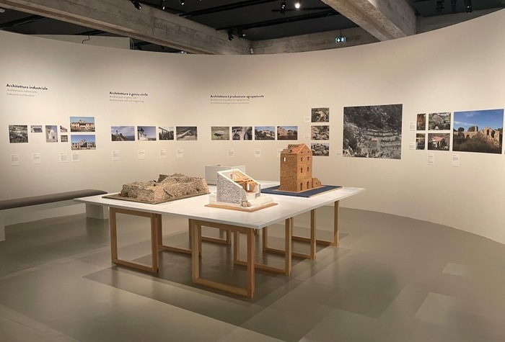
Photo: CdC, musée de la Corse/DR
Visites commentées de l’exposition "Trà mare è monti - Architettura è patrimoniu" (openagenda.com)
Conférence autour de l’exposition « Trà mare è monti - Architettura è patrimoniu »
"Trà mare è monti - Architettura è patrimoniu" par Jean-Christophe Quinton et Sébastien Celeri, commissaires de l'exposition.
Jean-Christophe QUINTON, Architecte, Directeur de l’École Nationale Supérieure d’Architecture de Versailles
Sébastien Celeri, architecte du patrimoine, chef du service de la conservation/restauration, direction du patrimoine, Collectivité de Corse
Dans son ensemble, comme dans sa diversité, le patrimoine témoigne d’une histoire et d’une organisation sociale. Au sein des patrimoines, l’architecture représente la partie la plus anciennement reconnue et la plus identifiée. Héritée des époques antiques ou plus contemporaines, l’architecture constitue une de nos grandes richesses culturelles et participe de la mémoire collective.
Sébastien Celeri se propose d'évoquer les représentations du patrimoine architectural de la Corse. Depuis les édifices majeurs, protégés au titre des Monuments Historiques et jusqu’aux témoignages les moins visibles, afin d’illustrer la richesse et la diversité de notre héritage.
L’architecte Jean-Christophe Quinton, nous invite à comprendre sa démarche pour concevoir des édifices adaptés au territoire, à partir de sa perception, de ses sensations pour venir déposer ses projets entre mer et montagne, entre nature et culture.
+ d'infos via www.museudiacorsica.corsica
Contact: museudiacorsica@isula.corsica
Samedi 17 15:00 - 17:00
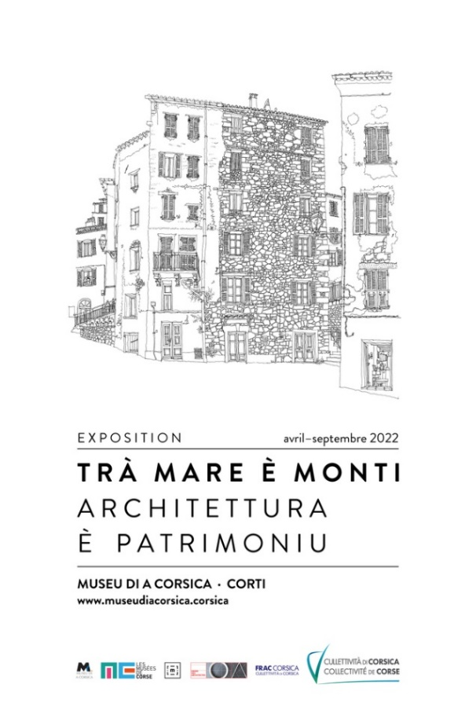
Photo : CdC, musée de la Corse
Conférence autour de l’exposition « Trà mare è monti - Architettura è patrimoniu » (openagenda.com)
Visites commentées et ateliers à destination du jeune public (6-11 ans)
Le service médiation culturelle accompagne le jeune public (6-11 ans) à la découverte de l'exposition temporaire "Trà mare è monti - Architettura è patrimoniu".
L’atelier se compose de la description d’un village tempi fà, de la comparaison entre maison ancienne et maison moderne, d’une petite étude des matériaux et de la répartition des différents espaces, fonctions et modes de vie.
L’objectif de cet atelier pour les enfants est de fabriquer la maquette de leur village. Il s’agira de définir les espaces (limites du village, ruelles, église, lavoir, jardins, école, mairie…), de concevoir les éléments de délimitation (croix, murs, espaces sauvages …), de fabriquer et de décorer les maisons à l’aide de peinture, feutre, sable, pierres….

+ d'infos via www.museudiacorsica.corsica
Contact: museudiacorsica@isula.corsica
Samedi 17 10:30 - 11:30 / 14:30 - 15:30
Dimanche 18 10:30 - 11:30 / 14:30 - 15:30
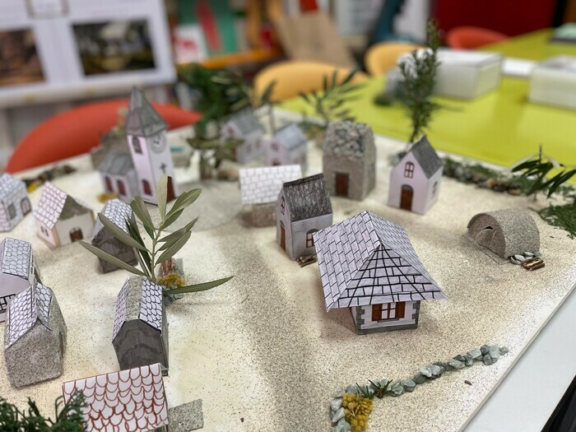
Photo : CdC, Musée de la Corse/DR
Visites commentées et ateliers à destination du jeune public (6-11 ans) (openagenda.com)

MERUSAGLIA
Maison natale de Pasquale Paoli - Visites guidées de l'exposition Pasquale Paoli, un mitu fundatore
L’exposition présente pour la première fois au public les dons faits au musée par Monsieur Dominique Colonna ces dernières années, mais également les documents concernant la Consulta d’Orezza du 08 janvier 1735, conservés aux Archives de Gènes et de Turin. La constitution de 1755 est également exposée. Elle a été aussi l’occasion pour le musée d’enrichir ses collections par le biais d’acquisitions.
Le parcours de l’exposition Pasquale Paoli, un mitu fundatore s’ouvre sur l’enfance de Paoli auprès de son père Ghjacintu, dans le climat insurrectionnel qui embrase l’île se rebellant contre la domination génoise. Sont ensuite documentées la construction de l’Etat Corse et les quatorze années d’indépendance que connaît l’île jusqu’à la bataille de Ponte-Novu en 1769 ; l’exil londonien du Général, son retour triomphal à la suite de la Révolution française puis la création du royaume anglo-corse. L’exposition s’achève sur le dernier exil à Londres, puis le retour des cendres de Pasquale Paoli et la transformation de la maison natale en musée. Le processus de mythification du personnage, initié dès 1769 alors que son image se diffuse dans toute l’Europe, est étudié en parallèle jusqu’à l’époque actuelle.
Cette exposition est un véritable bouleversement dans l’histoire du musée en ce sens qu’elle a permis la refonte totale du parcours permanent. L’exposition est jalonnée de contenus numériques innovants, telle la diffusion d’hologrammes ou la mise à disposition des visiteurs de lunettes de réalité virtuelle permettant une immersion au cœur des tableaux des collections.
Dimanche 18 11:00 - 12:00 / 14:00 - 15:00 / 15:30 - 16:30 / 17:00 - 18:00
Inscription conseillée 04.95.61.04.97
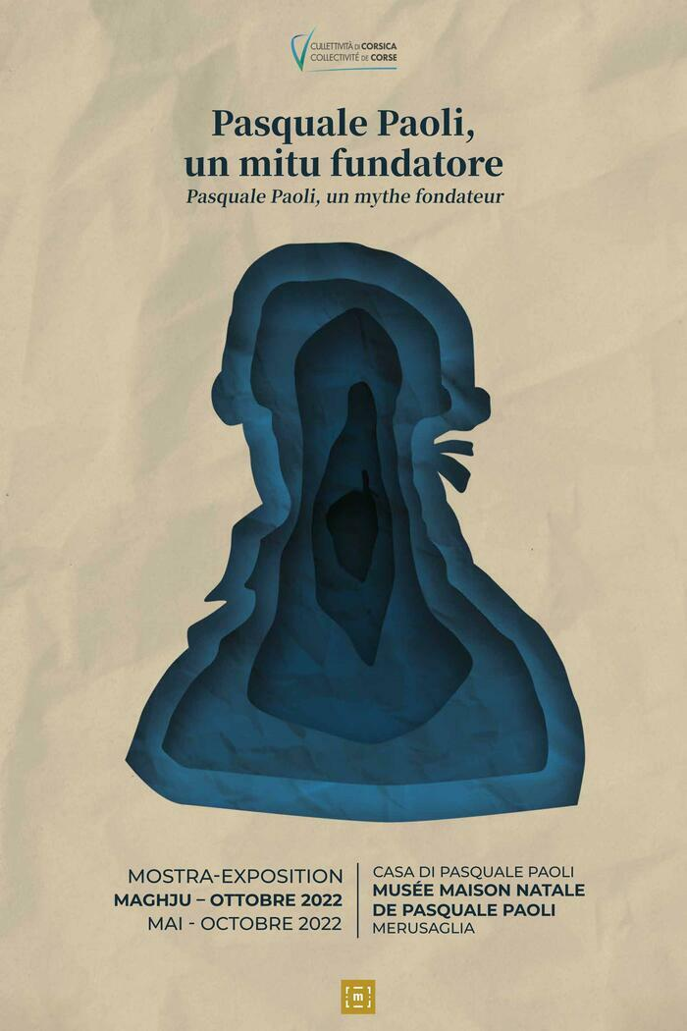
Photo : Collectivité de Corse, Musée maison natale de Pasquale Paoli
Visites guidées de l'exposition Pasquale Paoli, un mitu fundatore (openagenda.com)
Maison natale de Pasquale Paoli - Pasquale Paoli raconté aux enfants
Activités pédagogiques pour découvrir Pasquale Paoli
Activités pour les enfants : réalisation du sceau du généralat en pâte à sel suivie de la visite guidée de l'exposition Pasquale Paoli, un mitu fundatore avec une immersion dans les tableaux du musée à l'aide de lunettes de réalité virtuelle et chasse au trésor.
Dimanche 18 10:00 - 12:00 / 13:00 - 15:00 / 16:00 - 18:00
D'une durée d'environ 2 heures, les ateliers commenceront à 10H00, 13H00 et 16H00.
Sur inscription. 04.95.61.04.97
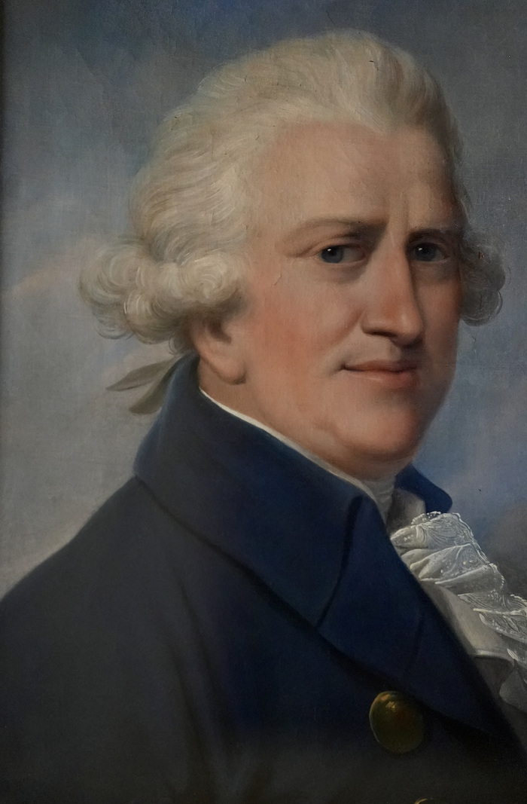
Photo : Collectivité de Corse, Musée maison natale de Pasquale Paoli
Pasquale Paoli raconté aux enfants (openagenda.com)
Maison natale de Pasquale Paoli - Ripsatu nustrale
Repas élaboré à partir de produits locaux issus de circuits courts : fromages de chèvre et de brebis de la région : migliaccioli ; charcuterie; frappes, etc.
Dimanche 18 12:00 - 14:00
Sur inscription 04.95.61.04.97
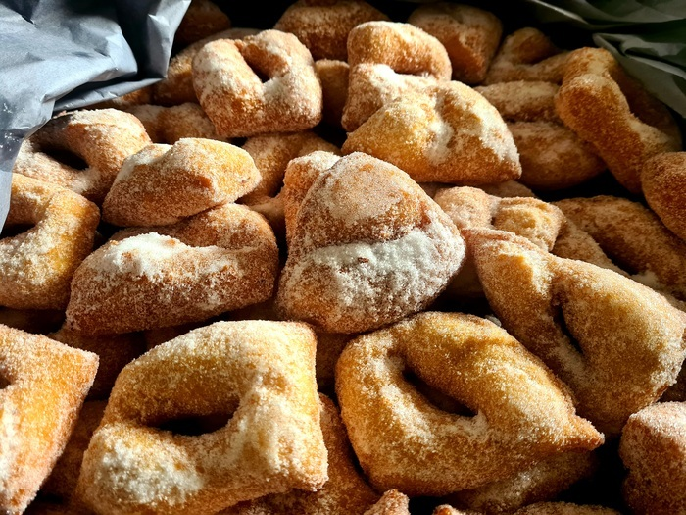
Photo : Nunzia Marchetti
RIPASTU NUSTRALE (openagenda.com)

Maison natale de Pasquale Paoli - Chants corses
Après-midi musical avec Carlotta Rini, Jean-Pierre Marchetti et Stéphane Grisoni
Dimanche 18 14:00 - 18:00
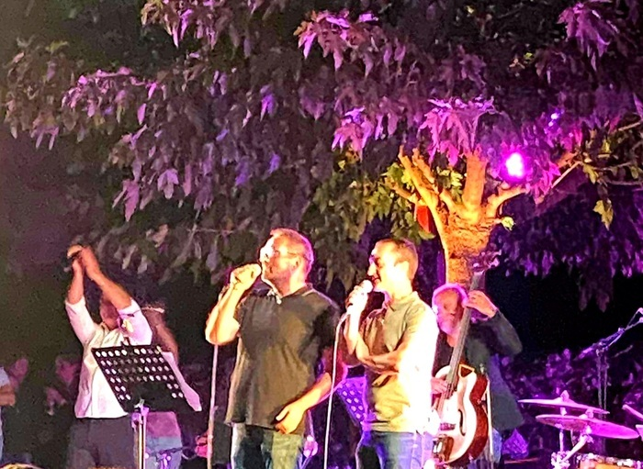
Photo : Nunzia Marchetti
CHANTS CORSES (openagenda.com)
Maison natale de Pasquale Paoli - Ghjocu di Morra
Ateliers jeu de morra pour petits et grands
Dimanche 18 14:00 - 18:00
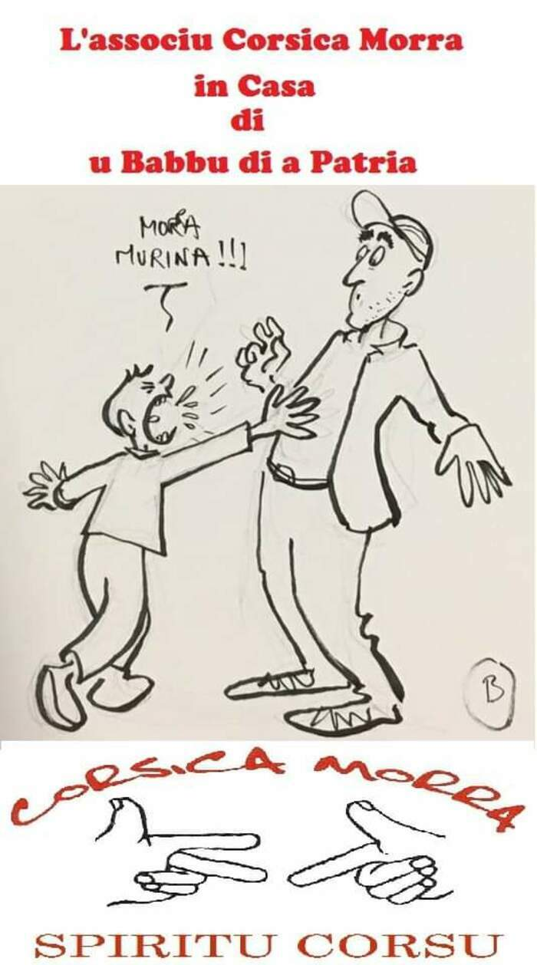
Photo : Associu Corsica Morra, Alexandre Casamarte
Ghjocu di Morra (openagenda.com)
TALLONE

Balade guidée sur le site de Terrenzana.
Visite guidée sur un sentier de randonnée vallonné d’environ 7 kms avec plusieurs points d’observation.
Au belvédère retour en arrière sur l’histoire de la Corse de l’Antiquité à aujourd’hui, avec en visu l’île aux coquillages, le fort de Matra, la tour Génoise de Diane, le plus grand vignoble de Corse et ses plaines fertiles. Sur les rives de l’étang de Diane, explications des activités de pêche et d’élevages des huîtres « nustrale ». A la cabane des bergers nomades, descriptif de sa construction et de la vie des bergers corses au début du XXème siècle. A l’étang de Terrenzana, observation ornithologique.
Samedi 17 09:00 - 12:30
Sur réservation uniquement auprès de Christine AVIGNON. A partir de 8 ans, chaussures de marche conseillée, eau, casquette, crème solaire, jumelles. Lieu de RDV : Parking du site de Terrenzana.
07 86 27 64 07 christine.avignon@isula.corsica
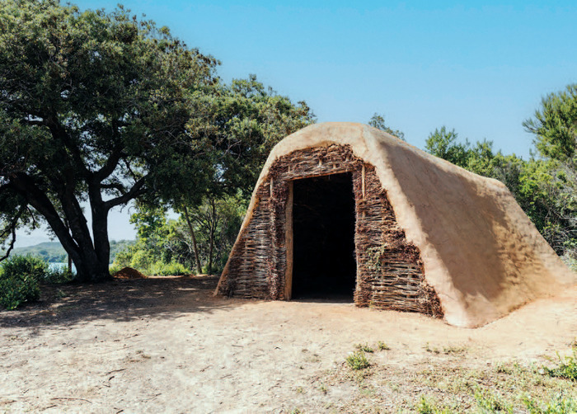
Photo : © Conservatoire du littoral
Balade guidée sur le site de Terrenzana. (openagenda.com)
PENTA DI CASINCA

Promenade sur le sentier du patrimoine de Penta. Visite commentée des rénovations liés aux matériaux et savoir-faire durables.
Rando Culture. Promenade sur le sentier du patrimoine de Penta. Visite commentée des rénovations liés aux matériaux et savoir-faire durables.
Apéro sur la place du village à la fin de la visite.
Départ sur la place du village de PENTA DI CASINCA.

Dimanche 18 10:00 - 13:00

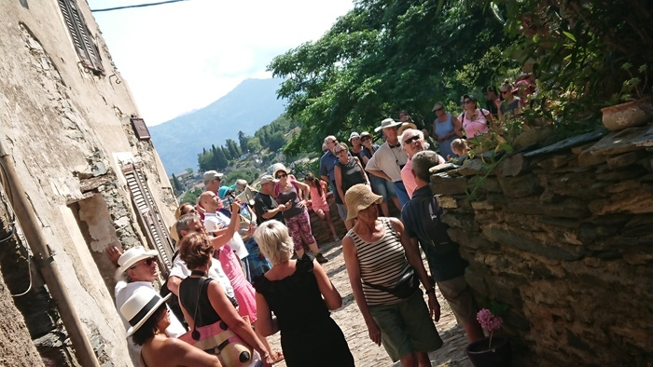
Photo : cPent'Art Expression
Patrimoine, matériaux et savoir-faire durables (openagenda.com)
ALERIA
Musée d'archéologie d'Aléria - Théâtres de pierres
Architecture, costumes, masques et fonctionnement du théâtre antique.
Exposition ludique et interactive qui permettra aux jeunes publics d’entrer en contact avec les éléments constitutifs du spectacle dans le monde antique. Artistes et artisans collaborent à une exposition où les masques en cuir, les costumes et les instruments de musique alternent avec des éléments recréés sur des modèles anciens. L’exposition se compose de panneaux illustratifs de structures mais aussi de reproductions de fresques et de mosaïques sur l’acteur, sur les musiciens et sur les espaces du théâtre. À ne pas confondre avec l’amphithéâtre.

Vendredi 16 10:00 - 17:30
Samedi 17 10:00 - 17:30
Dimanche 18 10:00 - 17:30

Entrée libre

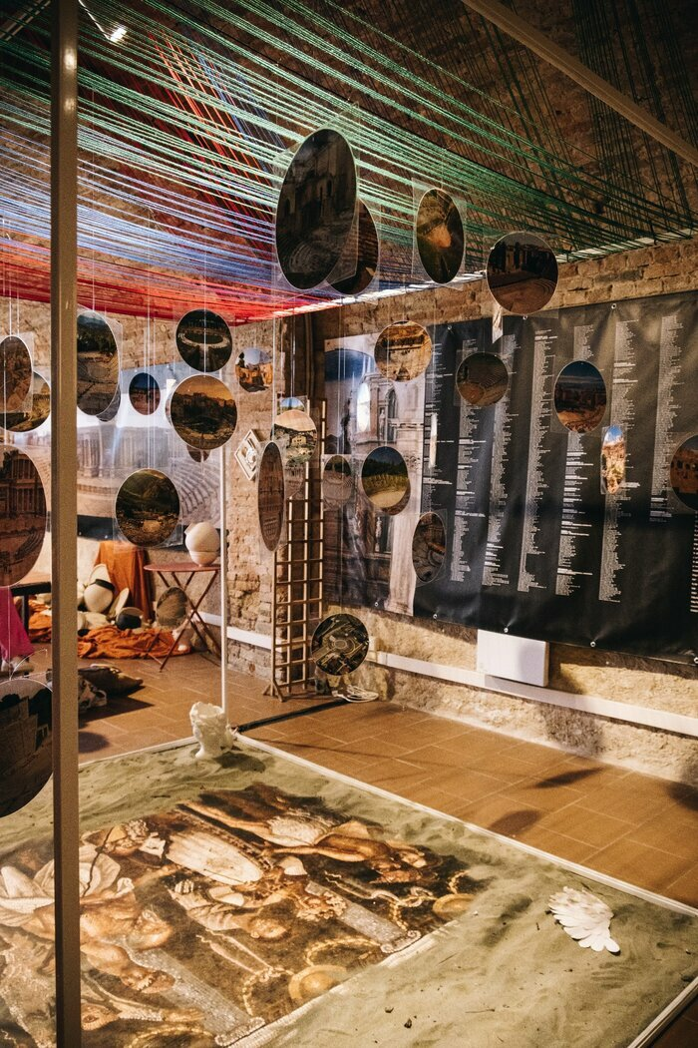

Photo : © Alexandra Padovani, CdC, 2022

Théâtres de pierres (openagenda.com)

Visite guidée du Musée d'Archéologie d'Aleria et du site antique
Visite commentée par un guide-conférencier
Visite du site de la ville romaine et du musée d'archéologie, présentant l'antique Aleria, territoire ouvert sur la mer Tyrrhénienne, occupé depuis le plus ancien Néolithique (6600 ans avant le présent) jusqu’aux IVe-Ve siècles ap. J.-C.
Samedi 17 11:00 - 12:00
Entrée libre
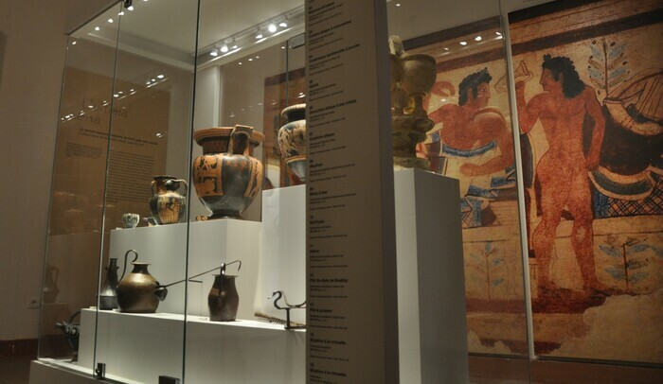
Photo : © Musée d'Archéologie d'Aleria
Visite guidée du Musée d'Archéologie d'Aleria et du site antique (openagenda.com)
« A scuperta d’Aleria rumana » - visite commentée de la ville romaine par Carlu Nicoli
Venez découvrir le site et en connaître davantage sur la vie quotidienne des Romains. Visite commentée par Carlu Nicoli
Samedi 17 14:00 - 15:30
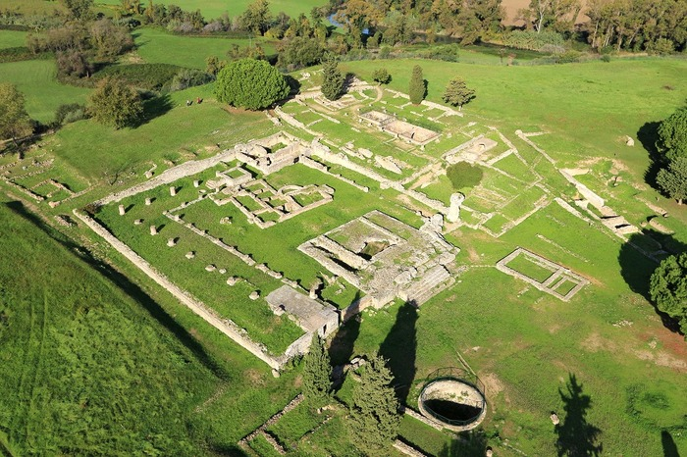
Photo : Sebastien Aude Balloide photo CTC 2012
« A scuperta d’Aleria rumana » - visite commentée de la ville romaine par Carlu Nicoli (openagenda.com)
Musée d'Archéologie d'Aleria - Projection du film d'animation réalisé par les enfants sur le patrimoine de la Corse - Contami a Corsica ! Par la compagnie Sous le ciel
Durant l’été 2021, la Compagnie Sous le Ciel parcourt la Haute-Corse et propose aux enfants de 6 à 11 ans, de participer à la création d'un film d'animation artisanale, sur le thème du patrimoine et de la langue corse. Accompagnés par les 2 artistes intervenants (Sarah Durteste : plasticienne, musicienne et Stéphane Lyonnet : vidéaste - musicien) les enfants sont invités à créer un imagier vivant sur table lumineuse, à partir de dessin à main levée (encre, sable, craie, peinture...), calligraphie, fabrication et manipulation de figurines, assemblage de tissus, photos d'archives et végétaux, sous l'œil attentif de la caméra.
Une bande-son a été également conçue avec les enfants autour de bruitages, mots, chants traditionnels et ritournelles en langue corse, et à partir d'un petit instrumentarium (métallophone, percussions, sonnailles...).
Samedi 17 10:00 - 12:00 / 14:00 - 17:00
Dimanche 18 10:00 - 12:00
Entrée libre
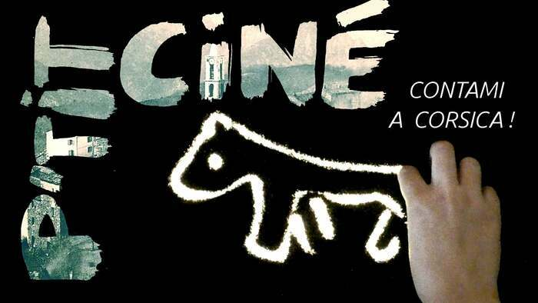
Photo : compagnie sous le ciel
Projection du film d'animation réalisé par les enfants sur le patrimoine de la Corse - Contami a Corsica ! Par la compagnie sous le ciel (openagenda.com)
Visite commentée du musée d'archéologie et du site d'Aleria par Anne-Lise Pasquali Marielli
Découverte en famille du musée et du site d'Aleria
Venez découvrir le site en famille et en connaître davantage sur la vie quotidienne des Romains.
La visite est adaptée, enrichie de commentaire et d'échange pour une immersion totale au cœur de la ville romaine.
Visite commentée par Anne-Lise Pasquali Marielli

Dimanche 18 10:00 - 12:00
Prévoir une casquette et de l'eau. 0495461092 - 0683361044
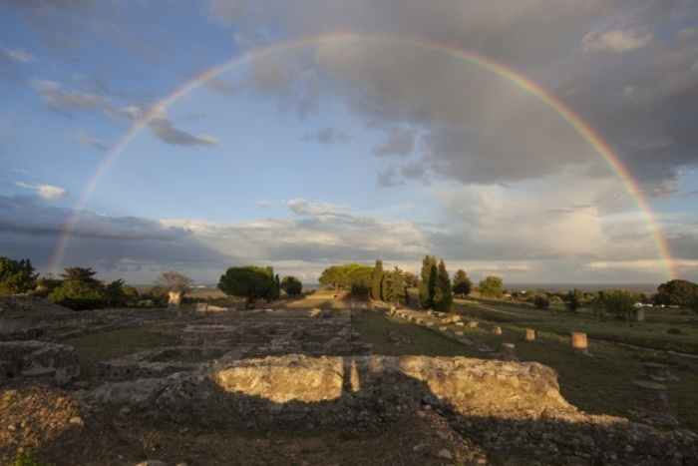
Photo : Pascal LEMAITRE CTC 2012
Visite commentée du musée d'archéologie et du site d'Aleria par Anne-Lise Pasquali Marielli (openagenda.com)

Musée d'Archéologie d'Aleria - Ateliers « A tavulinu ! A la table romaine ! » et « Tutti in piazza »
« A tavulinu ! A la table romaine ! » Echangez autour de l'alimentation romaine grâce à une mallette pédagogique.
« Tutti in piazza » Découverte des éléments architecturaux composant une ville romaine associée à la vie quotidienne : repérez et placez les éléments de la ville grâce à un plan à compléter et des puzzles.
Samedi 17 10:00 - 12:00 / 14:00 - 17:00
Entrée libre
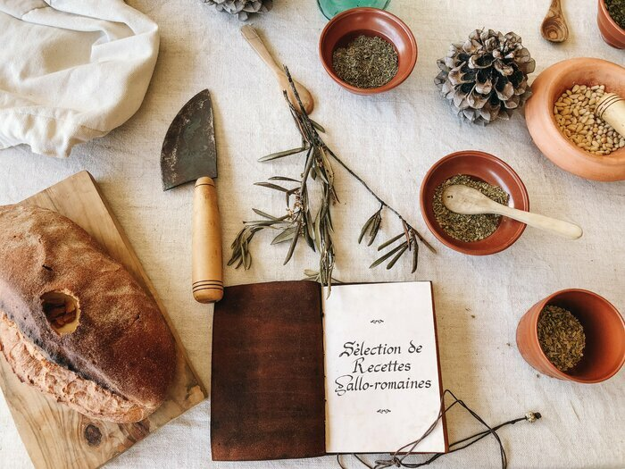
Photo : Alexandra Padovani CDC 2022
Ateliers « A tavulinu ! A la table romaine ! » et « Tutti in piazza » (openagenda.com)

Musée d'Archéologie d'Aleria - L'Ane d'Or
Fragments d’illusion théâtrale avec masques, ombres, jeux de prestiges, Amour, Psyché et autres merveilles À partir du roman d’Apulée Dans une création d’Orlando Forioso et Trisetmas.
Dans un village de sorcières et de “mazzeri », que peut-il arriver à un étranger qui ne se mêle pas de ses affaires et qui veut vivre une expérience magique ? D’être transformé en âne ! Et l’antidote ? Manger des roses.
Où cela se passe-t-il ? En Grèce ? En Corse ? .... Entrons ensemble dans le monde de la magie, dans ce parcours d’initiation, pour rire tous ensemble, grands et petits.
La Compagnie TeatrEuropa a décidé de partager la création de ce spectacle avec les jeunes et talentueux acteurs de la compagnie Trisetmas. Orlando Forioso a partagé avec eux la construction du spectacle et l’écriture des textes. De cette collaboration naît un spectacle amusant, populaire et qui nous aide à essayer de manger nous aussi les roses théâtrales pour sortir de ce cauchemar de maladie ou de magie, pour revenir à la normale.
Comme la normalité est révolutionnaire !
Entrée libre
Dimanche 18 14:00 - 15:00 17:00 - 18:00
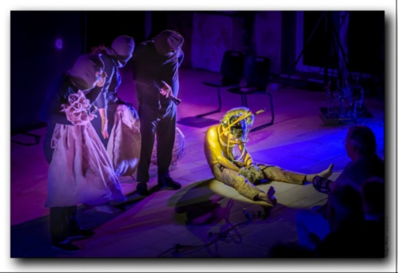
Photo : ©Teatr’Europa
L'Ane d'Or (openagenda.com)
Visite guidée de Mulinu Rossu.
Visite guidée avec l’accord de l’administration pénitentiaire.
Marche d’approche de 10 mn jusqu’à l’entrée du moulin le long du canal d’arrivée des eaux du Tagnone, ouverture des portes d’accès à l’entrée du moulin avec explications du fonctionnement hydraulique et une partie historique avec pour support une superbe scénographie fixe. Visite du système hydraulique construit à la fin du XIXème siècle, vue plongeante sur l’étang de Del Sale et de la plus grande roselière de Corse avec observation ornithologique. Retour par le même chemin de 10 mn.
Dimanche 18 10:00 - 12:00 / 14:00 - 16:00
Sur réservation uniquement auprès de Christine AVIGNON. A partir de 6 ans.
Lieu de RDV : Parking du stade d’Aléria - Domaine de Casabianda.
07 86 27 64 07 christine.avignon@isula.corsica
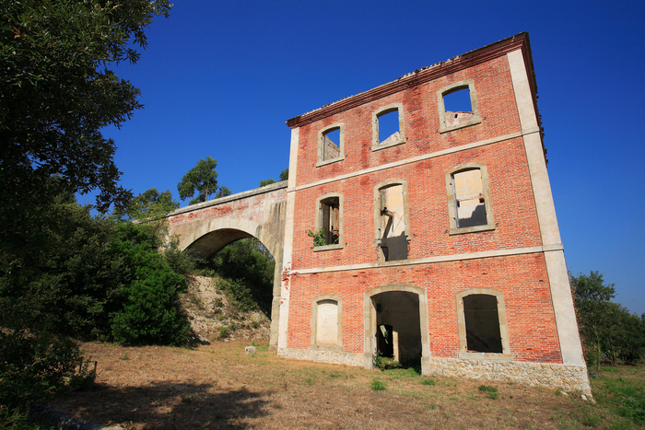
Photo : © J.Jouve / CDC
Visite guidée de Mulinu Rossu. (openagenda.com)

Corse du Sud

AIACCIU

Grand Hôtel de la Collectivité de Corse – Exposition 40 anni
A l’occasion des 40 ans de l’Assemblée de Corse, l’exposition retrace l’évolution de cette institution.
Samedi 17 10:00 - 18:00
Dimanche 18 10:00 - 18:00
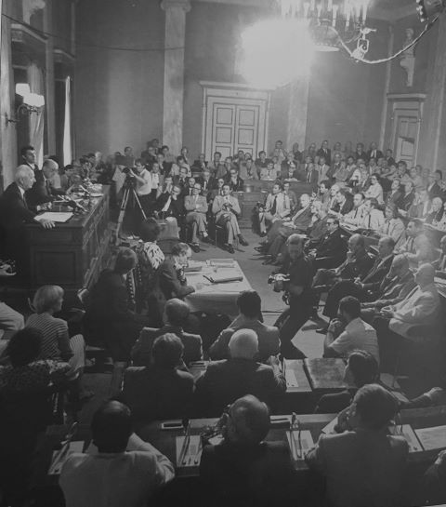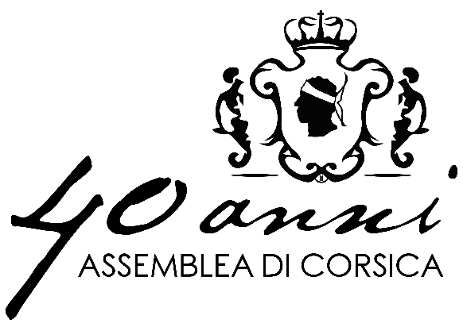
Photos : Assemblée de Corse
Exposition 40 anni à u serviziu di u populu corsu (openagenda.com)
Visites guidées des Jardins du Grand Hôtel
Par Alice Carp (médiatrice jeune public)
L’Hôtel de la Collectivité de Corse, ancien Grand Hôtel et Continental, domine un écrin de verdure exceptionnel.
De sa création en 1894, le jardin, dessiné par le paysagiste Charles Peyrouse, a conservé la symétrie et une organisation basée sur les volumes et l’exotisme.
Cédant à la mode des jardins exotiques de la Côte d’Azur, le parc fut planté d’essences rappelant les contrées lointaines, chères aux Britanniques.
Au cours du temps, le jardin a répondu aux caprices des différents propriétaires. Cependant, il conserve encore de nos jours des espèces remarquables. Des grandes herbes aux essences fleuries, en passant par les conifères, le climat ajaccien permet en effet, la coexistence d’une grande diversité d’espèces, permettant ainsi de créer des ambiances spécifiques.
Inscrit à l’inventaire des Monuments historiques en 1992, le jardin fait l’objet d’une attention particulière confiée à un architecte paysagiste qui lui a redonné son organisation initiale, autour d’une perspective centrale très visible depuis le Cours Grandval, avec des plates-bandes symétriques successives en demi-lune, des alignements de palmiers et des jeux de terrasses.
Entrée libre, visites commentées en continu
Samedi 17 10:00 - 12:00 / 14:00 - 18:00
Dimanche 18 10:00 - 12:00 / 14:00 - 18:00
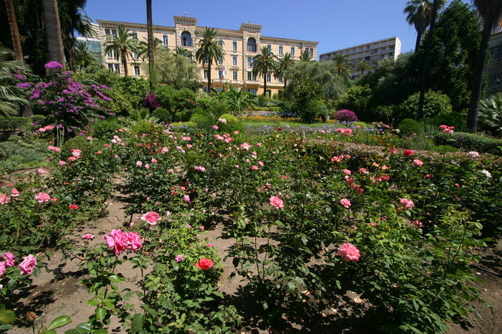
Photo : CDC
Visites guidées des Jardins du Grand Hôtel (openagenda.com)

Les coulisses de la Collectivité de Corse
Visite commentée de la Salle des délibérations de l'Assemblée de Corse, du bureau de la Présidente de l'Assemblée de Corse (sous-réserve) et du bureau du Président du Conseil exécutif de Corse.
Samedi 17 10:30 / 11:30 / 16:00
Dimanche 18 10:30 / 11:30 / 14:00 / 15:00 / 16:00 / 17:00
Durée 45 min
Nombre de places limité à 35 personnes par séance. Inscriptions sur place.
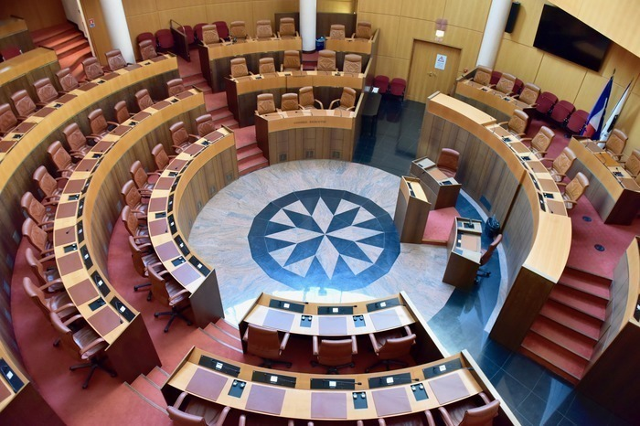
Photo : CDC
Visite de l'hémicycle (openagenda.com)

Classe de musique ancienne du Conservatoire Henri Tomasi – Grand Hôtel de la CdC
Clavecin, orgue, violon, violoncelle. Musique baroque Oeuvres de JS Bach, Marin Marais, Antonio Valente, Storace….. Par les élèves de Catherine Zimmer, Professeure au Conservatoire.
Entrée libre
Samedi 17 15:00 - 15:45
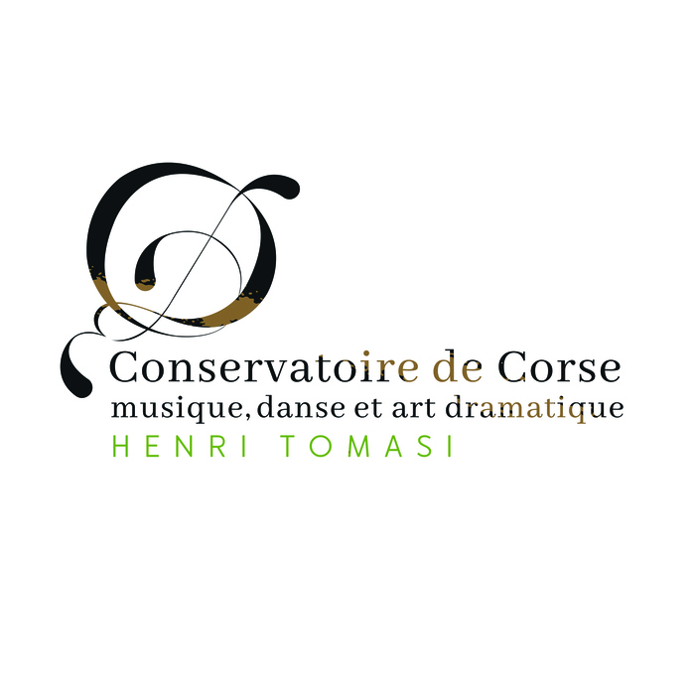
Classe de musique ancienne du Conservatoire Henri Tomasi (openagenda.com)

Quatuor de violoncelles – Grand Hôtel de la CdC
Pièces classiques (Prokofiev, Chostakovitvh, Guarino,...), airs Corses (Girandula, A Muresca, Cantu di melanconia deTomasi...). Par les élèves de Serge Lodi, professeur au Conservatoire.
Entrée libre
Samedi 17 16:00 - 16:30
Quatuor de violoncelles (openagenda.com)

Quatuor de saxophones – Grand Hôtel de la CdC
Entre classique et jazz. Par les élèves d'Adrien Ledoux, professeur au Conservatoire.
Entrée libre
samedi 17 16:45 - 17:15
Quatuor de saxophones (openagenda.com)

Concert "Chemins croisés" – Grand Hôtel de la CdC
Musique savante et populaire de Méditerranée, au croisement des styles, des esthétiques et des époques.
Réunissant trois artistes provenant de traditions musicales différentes (Laurence Babiaud à la viole d'amour, Catherine Zimmer au clavecin, Carmin Belgodere, au Chant et à la cetera), ce concert puise son inspiration au travers des esthétiques illustrées par ces trois instruments rares. Cette rencontre singulière construit une passerelle entre musique écrite et tradition orale de Méditerranée, dont la Corse demeure le fil conducteur... Elle apporte également des couleurs inédites au répertoire ancien (estampies, mauresques danses de la renaissance, répertoire baroque italien), et marie audacieusement, à la folie, chant d'amour et variations de Scarlatti.
Samedi 17 17:30 - 18:15
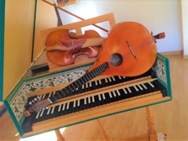
Photo : Clavecin en Corse
Concert "Chemins croisés" (openagenda.com)

Concert du Trio Isula – Grand Hôtel de la CdC
Violon, alto et violoncelle
Ensemble de professeurs du Conservatoire Henri Tomasi
Entrée libre
Dimanche 18 16:00 - 16:45

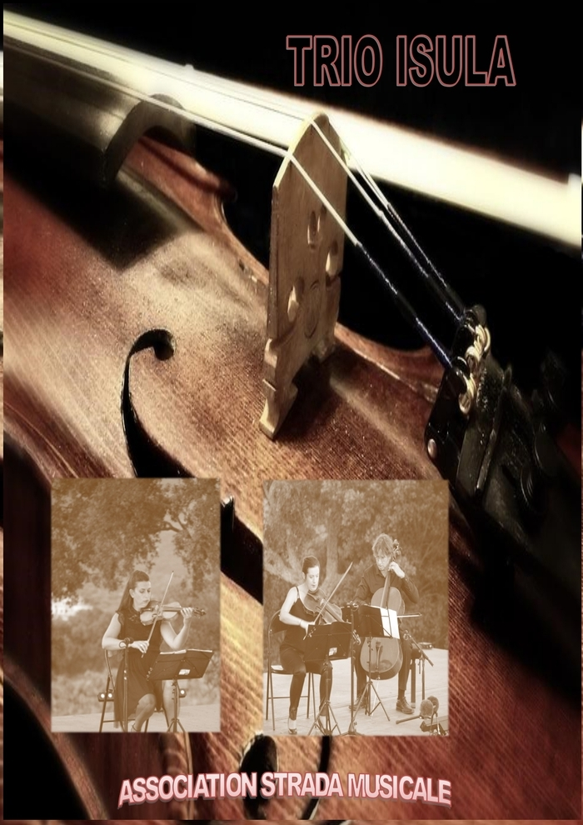
Concert du Trio Isula (openagenda.com)

Concert du Quintette Improbable – Grand Hôtel de la CdC
Cinq musiciens d'Ajaccio rassemblent cinq instruments qui n'auraient jamais dû jouer ensemble !
Ensemble de professeurs du Conservatoire Henri Tomasi
Flûte traversière, saxophone , cor, clarinette, violoncelle.
Extraits d’opéras célèbres (Barbier de Séville, Carmen), pièces classiques (L’arlésienne de Bizet, 3 pièces brèves de Jacques Ibert…) pièces plus légères (tango, Queen…) airs Corses (Henri Tomasi, Airs traditionnels…).
Entrée libre
Dimanche 18 17:00 - 18:15

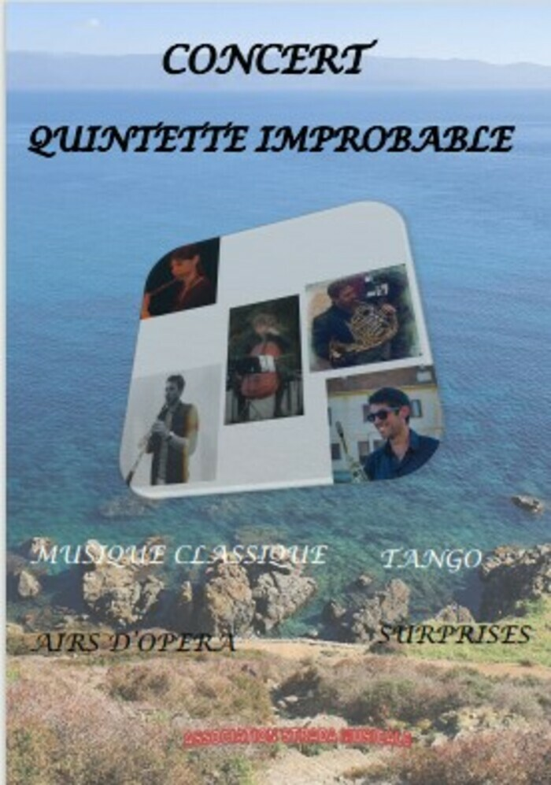
Photo : Quintette Improbable

Concert du Quintette Improbable (openagenda.com)

LEVIE

Visite commentée des sites archéologiques de Cuccuruzzu - Capula par le guide conférencier Philippe Gazaniol
Découvertes de la forteresse de l'Age du Bronze et du château médiéval de Capula.
Lors de cette visite seront notamment présentées les découvertes de la fouille préventive du site archéologique de Cucuruzzu réalisée en 2015 par l'INRAP ainsi que la visite du château médieval de Capula et, plus particulièrement, la présentation des seigneurs Biancolacci et Cinarchesi. Il sera également, abordé la campagne militaire de Luchetto Doria de 1289 : la soumission des Biancolacci aux Génois.
Samedi 17 10:00 - 12:00
Entrée libre, prévoir des chaussures de marche et de l'eau.
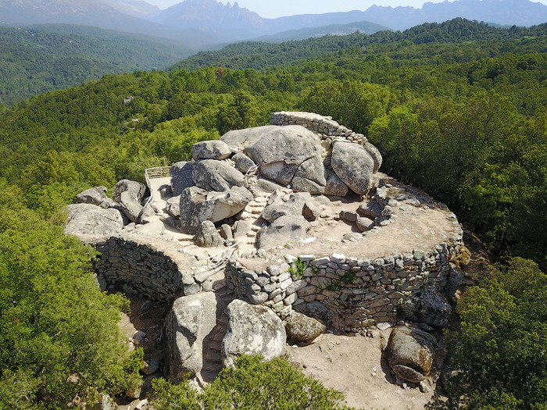
Photo : F. Santoni 2017 / CDC
Visite commentée des sites archéologiques de Cuccuruzzu - Capula par le guide conférencier Philippe Gazaniol (openagenda.com)

L’artigiani di a Preistoria - Les artisans de la Préhistoire par l'association Chalcophore en partenariat avec la Direction du Patrimoine de la CDC
Découverte des origines de la métallurgie : le travail de l'or, de l'argent et du cuivre au Néolithique.
Animations à destination du grand public – présentation des savoir-faire :
- le bronze à la Protohistoire : présentation d’armes et de parures avec atelier participatif (réalisation de pendentifs à lunettes et de fibules)
- le travail des fibres végétales et des roches tendres (stéatite et serpentinite)
Par l’association Chalcophore
En partenariat avec la direction du patrimoine – site de Cuccuruzzu-Capula et la commune de LIVIA
Dimanche 18 10:00 - 18:00
Entrée libre, prévoir des chaussures de marche et de l'eau
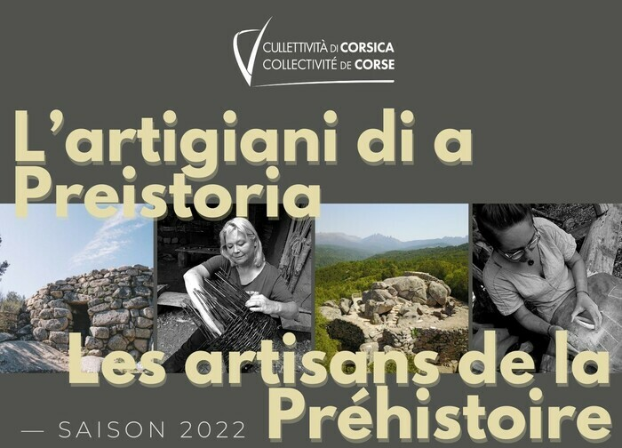
Photos : Alexandra Padovani / Chantal de Peretti CDC 2022
L’artigiani di a Preistoria - Les artisans de la Préhistoire par l'association Chacophore en partenariat avec la Direction du Patrimoine CDC (openagenda.com)

Jeu de piste "Matrimoniu a Capula – Epousailles au château de Capula "
Jeu de piste à destination des enfants à partir de 8 ans : Matrimoniu a Capula – Epousailles au château de Capula (sur réservation)
Tu devras aider Sinuceddu di a Rocca, le futur grand Ghjudici di Cinarca et sa troupe à passer des épreuves pour épouser la très belle fille du seigneur des lieux. Cependant l’arrivée au château est semée d’embûches.
Samedi 17 14:00 - 15:00
A partir de 8 ans sur réservation au 0613359467 places limitées
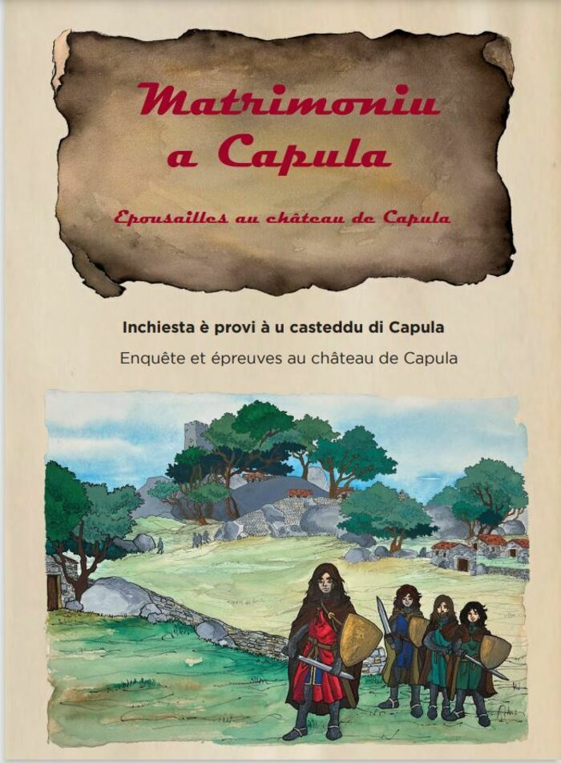
Elodie PINET - service archéologie, Collectivité de Corse 2022
Jeu de piste "Matrimoniu a Capula – Epousailles au château de Capula " (openagenda.com)
Visite libre du musée de l'Alta Rocca
Visite libre des expositions permanentes et temporaires du musée de l'Alta Rocca
Visite libre de l'exposition permanente du musée et des expositions temporaires: "I Rucchisgiani": paroles et portraits des habitants.tes de l'Alta Rocca, exposition photographies et témoignages et "Réveiller les Dieux": une exposition peinture de l'artiste Mario Sépulcre.
Samedi 17 10:00 - 18:00
Dimanche 18 10:00 - 18:00
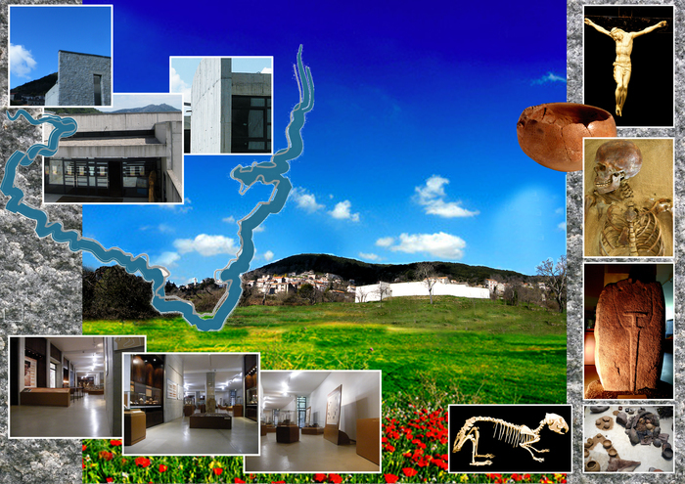
Photo : Collectivité de Corse-Musée de l'Alta Rocca
Visite commentée des sites archéologiques de Cuccuruzzu - Capula par le guide conférencier Philippe Gazaniol (openagenda.com)

Atelier de combat médiéval avec l'association Historia et Fantasia
Atelier de combat médiéval à destination du jeune public avec l'association Historia et Fantasia.
Démonstration et participation.
Dimanche 18 15:30 - 18:00
Photo : Collectivité de Corse-Musée de l'Alta Rocca
Atelier de combat médiéval avec l'association Historia et Fantasia (openagenda.com)

Conférence "Les échouages de cétacés en Corse" par Cathy Cesarini de l'Université de Corse
Conférence sur les échouages de cétacés en Corse de Cathy Cesarini de l'Université de Corse.
Intérêt du patrimoine naturel insulaire : sa connaissance et sa protection.
Samedi 17 16:00 - 17:30
Photo : Collectivité de Corse-Musée de l'Alta Rocca
Conférence "Les échouages de cétacés en Corse" par Cathy Cesarini de l'Université de Corse (openagenda.com)

SARTE

Conférence sur le banditisme corse

Antoine-Marie Graziani historien corse moderniste, docteur de l’Université Paris-I et professeur des Universités à l I.U.F.M de la Corse présente une conférence sur le banditisme corse.
Entrée libre
Vendredi 16 18:00 - 20:00

Conférence (openagenda.com)

Visite commentée de l’ancienne maison d’arrêt de Sartène

Paul Nebbia ancien conservateur du musée d’archéologie de la Corse, présentera l’histoire de l’ancienne maison d’arrêt de Sartène à partir d’une visite commentée d’une partie du bâtiment, de documents d’archives et de photos.

Samedi 17 10:00 - 10:45 / 11:00 - 11:45

visite commentée (openagenda.com)

Visite commentée des collections archéologiques du musée

Visite commentée de l’histoire des premiers peuplements jusqu’à l’apogée génoise avec la Fédération des guides conférenciers.

Samedi 17 14:00 - 15:30
Dimanche 18 14:00 - 15:30

Sur réservation 0625406589

Visite commentée (openagenda.com)

Jeu de piste sur le site archéologique de Cauria
En partenariat avec le service archéologie, sites et CCE de la direction du patrimoine de la CdC, le Laboratoire régional d'archéologie vous propose un jeu de piste sur le site archéologique de Cauria
20 places par créneau horaire. Prévoir de l'eau, des chaussures de marche et une casquette/chapeau. Cette animation est destinée aux familles. Parcours d'environ 2 km sur terrain plat. Inscription par mail jusqu'au 16 septembre midi.
lra@lra-corse.fr
Samedi 17 10:00 - 12:00 / 14:00 - 16:00
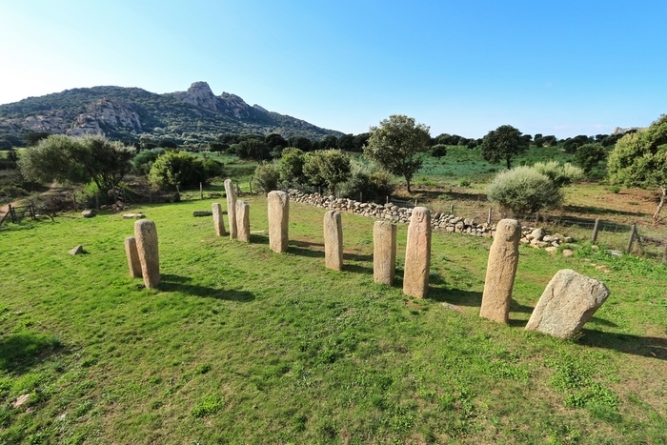
Photo : CdC, Sébastien Aude, 2012
Jeu de piste sur le site archéologique de Cauria-Sartè-Corse-du-Sud (openagenda.com)

A Casa di Roccapina
Découvrez avec ou sans audioguide le parcours proposé par A Casa di Roccapina. Après une visite d'A Casa un parcours complémentaire en extérieur vous est proposé à l'arrière de la bâtisse. Histoire, sociologie, géologie, cinéma, ... la visite vous réserve de belles découvertes ! Venez seul ou en famille, la visite est destinée à tous les publics.
Entrée libre
Samedi 17 10:00 – 18 :00
Horaires sous réserves, à confirmer auprès de la structure au 06 07 25 16 65
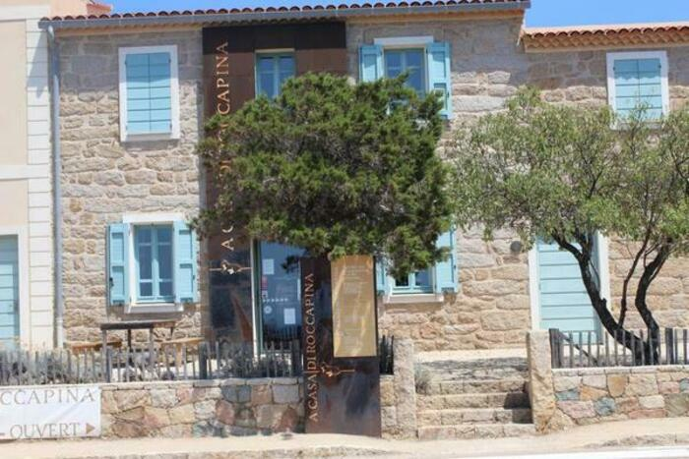
Visite d'A Casa di Roccapina (openagenda.com)

